lp. | Nr inwentarzowy |  | Autor | Rok wydania
 |  |  | Tytuł | Wydawca
1 | 66284 |  | Rio, M. L. | [2023].
 |  |  | A jeśli jesteśmy złoczyńcami / | Must Read - Media Rodzina,
2 | 66285 |  | Olejnik, Agnieszka | 2022.
 |  |  | A potem przyszła wiosna / | Filia,
3 | 66287 |  | Wheldon, Layla | copyright 2022.
 |  |  | Podcięte skrzydła / | Helion S.A.,
4 | 66289 |  | Tubylewicz, Katarzyna | 2020.
 |  |  | Bardzo zimna wiosna / | Wydawnictwo W.A.B,
5 | 66292 | 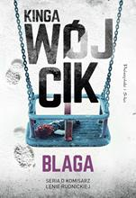 | Wójcik, Kinga | 2023.
 |  |  | Blaga / | Prószyński i S-ka,
6 | 66293 |  | Niemczynow, Anna H. | 2021.
 |  |  | Bluszcz / | Wydawnictwo Luna,
7 | 66294 | 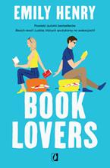 | Henry, Emily | 2023.
 |  |  | Book lovers / | Wydawnictwo Kobiece,
8 | 66298 | 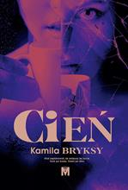 | Bryksy, Kamila | 2023.
 |  |  | Cień / | Wydawnictwo Mięta,
9 | 66300 | 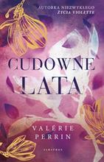 | Perrin, Valérie | 2023.
 |  |  | Cudowne lata / | Wydawnictwo Albatros,
10 | 66301 |  | Wilczyńska, Karolina | copyright 2023.
 |  |  | Cukiernica z fotografii / | Filia,
11 | 66303 |  | Wala, Magdalena | 2023.
 |  |  | Czas złych snów / | Książnica,
12 | 66304 |  | Bohjalian, Chris | 2023.
 |  |  | Czerwony lotos / | Wydawnictwo Sonia Draga,
13 | 66306 |  | Serzysko, Tomasz | 2023.
 |  |  | Demony Oksytanii / | Wydawnictwo Lira,
14 | 66308 |  | Mikos, Małgorzata | copyright 2018.
 |  |  | Dni naszego życia / | Novae Res,
15 | 66309 |  | Rochowiak, Aleksandra | 2023.
 |  |  | Do pierwszej randki / | Filia,
16 | 66311 |  | Kane, Darby | 2023.
 |  |  | Dobra żona / | Wydawnictwo Znak,
17 | 66314 |  | Riley, Sager | 2023.
 |  |  | Dom po drugiej stronie jeziora / | Mova - Wydawnictwo Kobiece,
18 | 66316 | 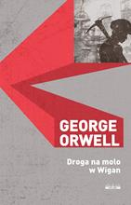 | Orwell, George | 2023.
 |  |  | Droga na molo w Wigan / | Vis-à-vis Etiuda,
19 | 66317 |  | Pająk-Puda, Dorota | copyright 2022.
 |  |  | Dzieci Jagiellonów : | MG,
20 | 66320 | 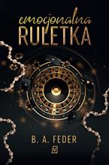 | Paterek-Feder, Barbara | copyright 2023.
 |  |  | Emocjonalna ruletka / | Czwarta Strona,
21 | 66324 |  | Walsh, Courtney | 2023.
 |  |  | Gdyby się nie wydarzyło / | Dreams Wydawnictwo Lidia Miś-Nowak,
22 | 66326 |  | Starosta, Małgorzata | 2023.
 |  |  | Gdzie są moje zwłoki?/ | Wydawnictwo Mięta Sp. z o.o.,
23 | 66327 |  | Gajdziński, Piotr | copyright 2021.
 |  |  | Gierek : | Wydawnictwo Poznańskie,
24 | 66329 | 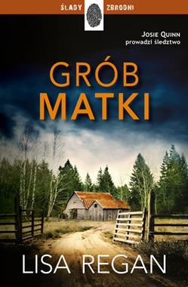 | Regan, Lisa | copyright 2023.
 |  |  | Grób matki / | Wydawnictwo Dolnośląskie - Publicat,
25 | 66332 | 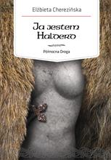 | Cherezińska, Elżbieta | [2017].
 |  |  | Ja jestem Halderd / | Zysk i S-ka Wydawnictwo,
26 | 66333 |  | Remes, Olivia | copyright 2023.
 |  |  | Jak błyskawicznie poprawić nastrój : | Wydawnictwo Czarna Owca,
27 | 66335 | 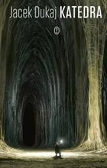 | Dukaj, Jacek | 2023.
 |  |  | Katedra / | Wydawnictwo Literackie,
28 | 66336 | 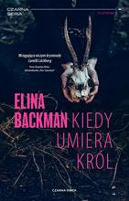 | Backman, Elina | copyright 2021.
 |  |  | Kiedy umiera król / | Czarna Owca,
29 | 66337 |  | Backman, Elina | copyright 2022.
 |  |  | Kiedy znikają ślady / | Wydawnictwo Czarna Owca,
30 | 66338 |  | Sawicka, Wioletta | 2023
 |  |  | Klątwa Langerów / | Prószyński i S-ka,
31 | 66339 |  | Armentrout, Jennifer L. | 2022.
 |  |  | Korona ze złoconych kości / | You&Ya,
32 | 66340 | 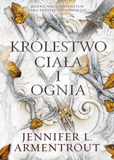 | Armentrout, Jennifer L. | 2022.
 |  |  | Królestwo ciała i ognia / | You&Ya,
33 | 66343 |  | Janiszewska, Izabela | copyright 2023.
 |  |  | Ludzie z mgły / | Czwarta Strona,
34 | 66345 | 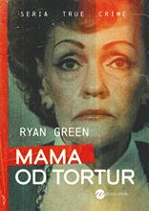 | Green, Ryan | copyright 2023.
 |  |  | Mama od tortur / | Wielka Litera,
35 | 66346 |  | Erban, Elżbieta Gizela | 2023.
 |  |  | Martwa cisza / | Videograf,
36 | 66348 |  | Moniz, Dantiel W. | 2023.
 |  |  | Mleko krew żar / | Wydawnictwo Pauza,
37 | 66349 | 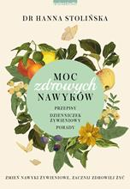 | Stolińska, Hanna | 2023.
 |  |  | Moc zdrowych nawyków : | Zwierciadło,
38 | 66352 |  | Kareta, Mirosława | © 2021.
 |  |  | Najkrótsza noc / | Mando,
39 | 66353 | 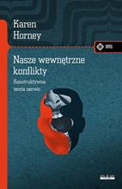 | Horney, Karen | 2023.
 |  |  | Nasze wewnętrzne konflikty : | Vis-à-vis Etiuda,
40 | 66354 | 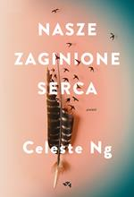 | Ng, Celeste | 2023.
 |  |  | Nasze zaginione serca / | Relacja,
41 | 66355 | 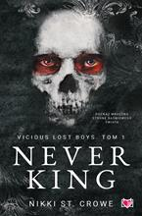 | St. Crowe, Nikki | 2023.
 |  |  | Never King / Nikki St. Crowe ; przełożyła Milena Halska. | Niegrzeczne Książki ;
42 | 66356 | 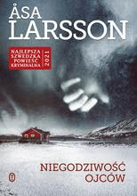 | Larsson, Åsa | 2023.
 |  |  | Niegodziwość ojców / | Wydawnictwo Literackie,
43 | 66359 | 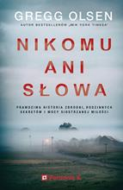 | Olsen, Gregg | copyright 2023.
 |  |  | Nikomu ani słowa : | Poradnia K,
44 | 66360 | 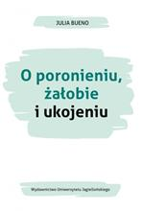 | Bueno, Julia | copyright 2022.
 |  |  | O poronieniu, żałobie i ukojeniu / | Wydawnictwo Uniwersytetu Jagiellońskiego,
45 | 66361 | 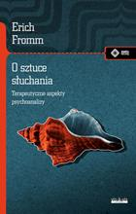 | Fromm, Erich | 2023.
 |  |  | O sztuce słuchania : | vis a vis/Etiuda,
46 | 66363 | 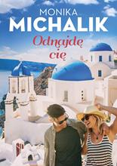 | Michalik, Monika | 2022.
 |  |  | Odnajdę cię / | Chilli Books,
47 | 66364 |  | Montero, Carla | 2023.
 |  |  | Ognisty medalion / | Dom Wydawniczy Rebis,
48 | 66366 |  | Tuil, Karine | 2023.
 |  |  | Oskarżony / | Wydawnictwo Sonia Draga,
49 | 66372 | 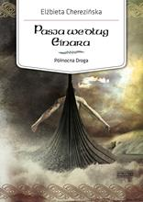 | Cherezińska, Elżbieta | [2016].
 |  |  | Pasja według Einara / | Zysk i S-ka Wydawnictwo,
50 | 66373 |  | Witkiewicz, Magdalena | 2023.
 |  |  | Perfumeria na rozstaju dróg / | Flow Wydawnictwo,
51 | 66375 |  | Lingas-Łoniewska, Agnieszka | 2023.
 |  |  | Początek : | JakBook,
52 | 66379 | 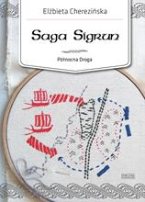 | Cherezińska, Elżbieta | [2022].
 |  |  | Saga Sigrun / | Zysk i S-ka Wydawnictwo,
53 | 66380 | 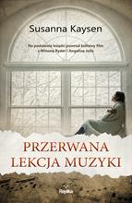 | Kaysen, Susanna | copyright 2022.
 |  |  | Przerwana lekcja muzyki / | Replika,
54 | 66381 |  | Rogala, Małgorzata | copyright 2023.
 |  |  | Przerwany pokaz / | Skarpa Warszawska,
55 | 66383 |  | Radomska, Marta | copyright 2020.
 |  |  | Przypadki chodzą parami / | Czwarta Strona,
56 | 66384 |  | Radomska, Marta | copyright 2020.
 |  |  | Przypadki chodzą parami / | Czwarta Strona,
57 | 66386 | 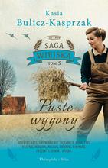 | Bulicz-Kasprzak, Kasia | 2023.
 |  |  | Puste wygony / | Prószyński i S-ka,
58 | 66387 |  | Waszut, Sabina | copyright 2023.
 |  |  | Sekretny dom / | Książnica - Publicat,
59 | 66388 | 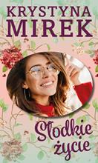 | Mirek, Krystyna | 2023.
 |  |  | Słodkie życie / | Lekkie Wydawnictwo,
60 | 66395 | 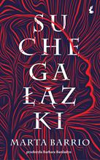 | Barrio García-Agulló, Marta | 2023.
 |  |  | Suche gałązki / | Wydawnictwo Sonia Draga,
61 | 66399 |  | Cleeves, Ann | 2022.
 |  |  | Szklany pokój / | Wydawnictwo Amber,
62 | 66400 |  | Vaughan, Diane | 2022.
 |  |  | Sztuka zrywania : | Wamex,
63 | 66401 |  | Getner, Jacek | 2023.
 |  |  | Ślubów nie będzie! / | Lucky,
64 | 66402 |  | Przybyłek, Agata | copyright 2023.
 |  |  | Ta chwila jest nasza / | Czwarta Strona,
65 | 66403 |  | Vanderah, Glendy | 2023.
 |  |  | Tam, gdzie słońce złoci liście / | Warszawskie Wydawnictwo Literackie Muza,
66 | 66404 |  | Lingas-Łoniewska, Agnieszka | 2023.
 |  |  | Tamto lato / | Luna,
67 | 66405 |  | Radomska, Marta | copyright 2019.
 |  |  | Tego kwiatu jest pół światu / | Czwarta Strona,
68 | 66406 |  | Brown, Stacey Marie | 2022.
 |  |  | The boy she hates / | Wydawnictwo NieZwykłe Zagraniczne,
69 | 66407 |  | Brown, Stacey Marie | 2023.
 |  |  | The boy who isn't hers / | Wydawnictwo NieZwykłe Zagraniczne,
70 | 66408 |  | Kaźmierczak, Maciej | 2023.
 |  |  | To mnie zabije / | Warszawskie Wydawnictwo Literackie Muza,
71 | 66409 |  | Melchor, Fernanda | 2023.
 |  |  | To nie jest Miami / | ArtRage.pl
72 | 66411 |  | Suchocka, Agata | 2023.
 |  |  | Tydzień z życia Adeli / | Silver Oficyna Wydawnicza,
73 | 66412 |  | Śmielak, Michał | © 2023.
 |  |  | Ucichły ptaki, przyszła śmierć / | Skarpa Warszawska,
74 | 66413 | 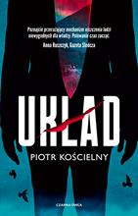 | Kościelny, Piotr | copyright 2023.
 |  |  | Układ / | Wydawnictwo Czarna Owca,
75 | 66415 | 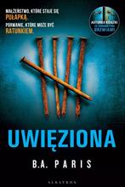 | Paris, B. A. | 2023.
 |  |  | Uwięziona / | Albatros,
76 | 66418 |  | Szczęśniak, Angelika | 2023.
 |  |  | Widzę cię. Dotyk duszy : | Wydawnictwo Papierowy Motyl,
77 | 66419 |  | Kursa, Małgorzata J. | 2018.
 |  |  | Wiedźmy na gigancie / | Wydawnictwo Lucky,
78 | 66420 |  | Kursa, Małgorzata J. | 2019.
 |  |  | Wiedźmy na wakacjach / | Lucky,
79 | 66422 |  | Kordel, Magdalena | 2023.
 |  |  | Wiosna cudów / | Wydawnictwo W.A.B.,
80 | 66424 |  | Cambron, Kristy | 2023
 |  |  | Włoska balerina / | Wydawnictwo Znak,
81 | 66425 |  | Stelar, Marek | 2023.
 |  |  | Wybrana / | Wydawnictwo Filia,
82 | 66427 |  | Bel, Melisa | 2023.
 |  |  | Zabójczy książę / | [Izabela Rybak],
83 | 66431 |  | Turek, Danka | copyright 2023.
 |  |  | Zawsze razem / | Replika,
84 | 66433 | 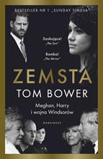 | Bower, Tom | 2023.
 |  |  | Zemsta : | Marginesy,
85 | 66435 |  | Pająk-Puda, Dorota | copyright 2021.
 |  |  | Złota królowa : | MG,
86 | 66437 |  | Deonn, Tracy | 2023.
 |  |  | Zrodzeni z legendy : | Muza,
87 | 66444 |  | Börjlind, Cilla | 2023.
 |  |  | Zamrożone złoto / | Wydawnictwo Sonia Draga,

